Curriculum

Carlos Amador López Reyes

Líder Coordinador de Proyectos
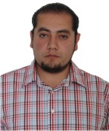

Nivel máximo de estudios | Licenciatura en Geografía
Áreas de conocimiento | Sistema de información geográfica
Experiencia laboral
Periodo | de julio/2015 a actual
Institución | Delegación Álvaro Obregón
Cargo | Líder Coordinador de Proyectos
Periodo | de enero/2015 a marzo/2015
Institución | Delegación Álvaro Obregón
Cargo | Director de Servicios Urbanos
Periodo | de febrero/2013 a enero/2015
Institución | Delegación Álvaro Obregón
Cargo | Líder Coordinador de Proyectos "A" en la Coordinación de Comunicación Social

